МУНИЦИПАЛЬНОЕ АВТОНОМНОЕ ДОШКОЛЬНОЕ ОБРАЗОВАТЕЛЬНОЕ УЧРЕЖДЕНИЕ ДЕТСКИЙ САД КОМБИНИРОВАННОГО ВИДА № 7 «СКАЗКА»
Конспект занятия по ознакомлению с окружающим
тема: «Беседа о первоцветах»

Составила: Неповинных Л.В.
Программное содержание: выявить знания детей о первоцветах, их строении. Учить детей различать детей первоцветы по листьям. Обогащать знания детей о взаимосвязи живой и неживой природы, о взаимосвязи природы и человека.
Методические приёмы; рассматривание картинки мать-и-мачехи, рассматривание мать-и-мачехи на прогулке, загадывание загадок, чтение стихов, чтение отрывка рассказа М. Пришвина "Золотой луг", сообщение детям новых знаний о мать-и-мачехе и одуванчике, дидактическая игра "Узнай растение по листу".
Оборудование: картинки мать-и-мачехи, одуванчика, картинки с изображением первоцветов (ландыш, подснежник, пролески, гусиный лук, сон-трава), фланелеграф, знаки о правилах поведения в природе.
Ход занятия:
- Дети, сегодня мы побеседуем с вами о первоцветах.
- Дети, какие цветы вы видите на этих картинках?
- Чем отличаются цветы мать-и-мачехи от цветов одуванчика?
- Что появляется у мать-и-мачехи раньше, цветы или листья?
- А что появляется у одуванчика - листья или цветы?
- Дети, а кто знает, почему этот цветок назвали таким странным словом "
мать-и-мачеха"? Верно. Верхняя часть листа гладкая и холодная. "Мачеха" -
говорили в народе, а нижняя всегда теплая и покрыта мягким пушком - это
родная мать. И хотя мачеха совсем необязательно бывает злая и холодная -
так уж издавна повелось думать. Поэтому и получило такое название это
растение.
- Дети, а может быть вы знаете, какую пользу приносит она людям?
- Правильно, листья мать-и-мачехи заваривают как чай больным от кашля.
- А теперь послушайте загадку: Желтый сарафанчик,
Прямо как желток.
Кто ты? (одуванчик, полевой цветок)
- А сейчас я вам прочитаю об очень интересном явлении/чтение отрывка из рассказам. М. Пришвина "Золотой луг")
- Дети, как вы думаете, почему луг становился то золотым, то зеленым?
- Как реагируют цветы одуванчика на изменения погоды?
- Как используют одуванчик люди? (варят варенье из цветков, из листьев делают салат)
Физкультминутка, ("одуванчики") Достаю конверт.
- Дети, здесь интересная игра.
- В этом конверте у меня цветы, а какие, вы должны узнать из стихотворения
или загадки.

1. Ландыш: Родился ландыш в майский день
И лес его хранит.
Мне, кажется, его задень,
Он тихо зазвенит.
- Как называется цветок, о котором говорится в этом стихотворении?
2. Подснежник: Беленький, чистый первый цветок
Выглянул сквозь последний снежок.
- А это близкий родственник белых подснежников. Что это за цветок?
(пролески)
- А этот цветок зацветает, когда прилетают дикие гуси и утки. Это?.,
(гусиный лук)
- А какой цветок похож на цветок тюльпана и совсем не боится весенних
морозов? Это..? (сон-трава)
- А в этом конверте картинки с изображением цветов разделены на две части.
- Нужно "листиками" найти свой "цветок", а "цветкам" - "листик". И назвать
свой первоцвет. (игра "Угадай растение по листу").
- Молодцы! Правильно подобрали цветы к листьям и назвали первоцветы.
- Давайте еще раз повторим их названия.
- А сейчас мы побеседуем с вами вот о чем. Наступила весна и в выходные
дни вы с родителями пойдете в лес.
- Так давайте побеседуем о правилах поведения в лесу, в природе.
- Вот знаки о поведении в природе, что они означают? (беседа по знакам)
- Что означает этот знак? (всего 9 знаков)
- Молодцы!
На сегодняшнем занятии вы узнали много интересного: о первоцветах (это подснежник, мать-и-мачеха, пролески, гусиный лук, сон-трава, одуванчик, ландыш); о правилах поведения в природе.
Занятие окончено.
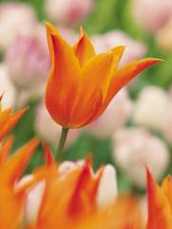

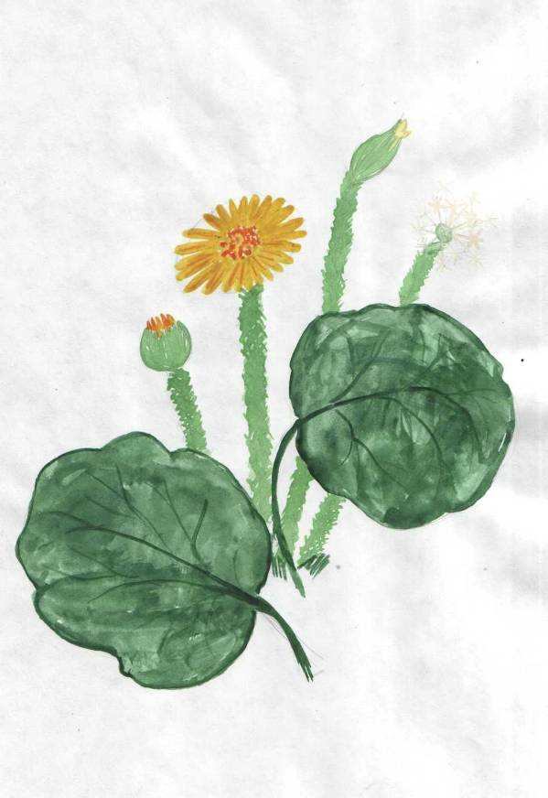

Д/И «УЗНАЙ РАСТЕНИЕ ПО ЛИСТУ»
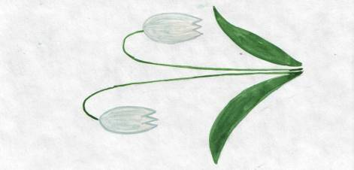
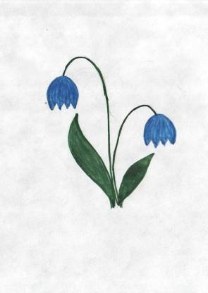
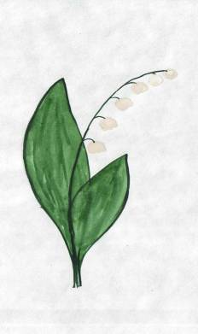
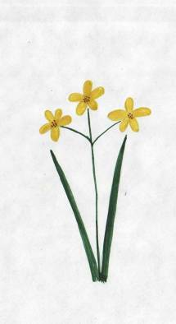
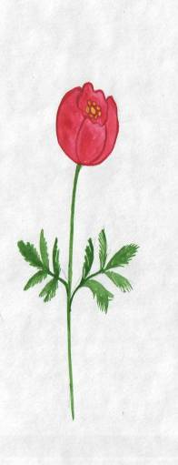
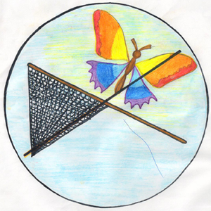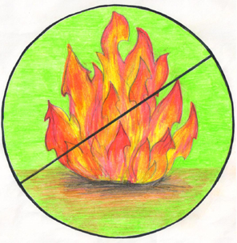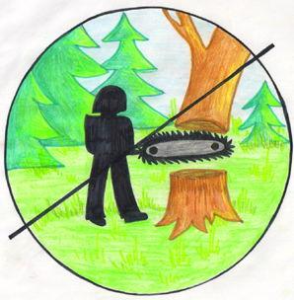ЗНАКИ – ПРАВИЛА ПОВЕДЕНИЯ В ПРИРОДЕ.

